**Отчёт учителей начальных классов о проведении предметной недели русского языка**

**в 2020-2021 учебном году**

|  |  |  |
| --- | --- | --- |
| **день недели** | **мероприятие** | |
| В свободное время просмотр мультфильма  ***«Баранкин, будь человеком»***  ***«Вовка в Тридевятом царстве»***  ***«Остров ошибок»***  ***«На задней парте»*** | | |
| **ПОНЕДЕЛЬНИК** | | ***Выставка коллажей***  ***« Высказывания Великих о русском языке»***  ***ОТКРЫТИЕ НЕДЕЛИ***  ***Конкурс*** ***« Весёлая грамматика»*** |
| **ВТОРНИК** | | ***Конкурс «Грамматический бой»***  ***«Учимся, играя» (мир головоломок - кроссворды, ребусы, загадки)***  ***Конкурс рисунков «Рисуем буквы»*** |
| **СРЕДА** | | ***Олимпиада по русскому языку «Грамоте учиться - всегда пригодится»***  ***Конкурс «Лучший каллиграф»***  ***Мастер- класс по изготовлению закладок-подсказок для учебника «Русский язык»*** |
| **ЧЕТВЕРГ** | | ***Конкурс – соревнование*** « **Весёлый наборщик**»  1 класс – **первоклассник** 2 класс**– второклассник**  3 класс**– третьеклассник** 4 класс**– четвероклассник** |
| **ПЯТНИЦА** | | ***Конкурс стихов о русском языке***  ***Конкурс*** ***«Вкусная буква»*** |

В период **с 16 по 20 ноября 2020 года** в школе прошла Неделя русского языка среди учеников начальной школы. У ребят была возможность попробовать свои силы и показать свои знания, творческие способности, смекалку и фантазию в разнообразных конкурсах. Каждый день недели детей ждали разные испытания.

В течение недели Русского языка в начальной школе ребята приняли активное участие во всех запланированных мероприятиях. Учащиеся проявили творческие способности, показали эрудицию, грамотность, аккуратность, смекалку, умение размышлять и оформлять письменно свои мысли не только с помощью слов, но и художественно. Ребята с интересом участвовали в конкурсах.

**Итоги предметной недели:**

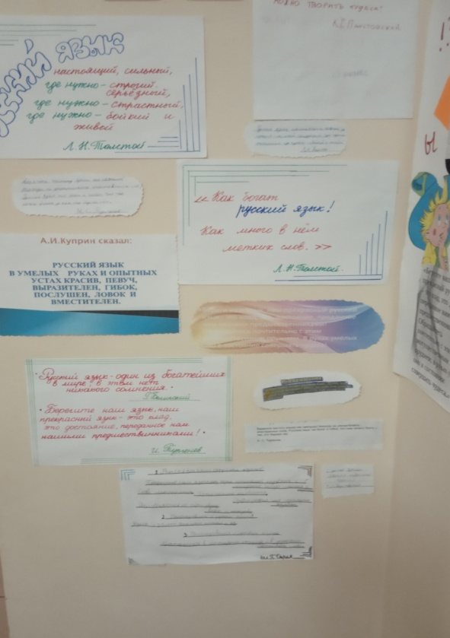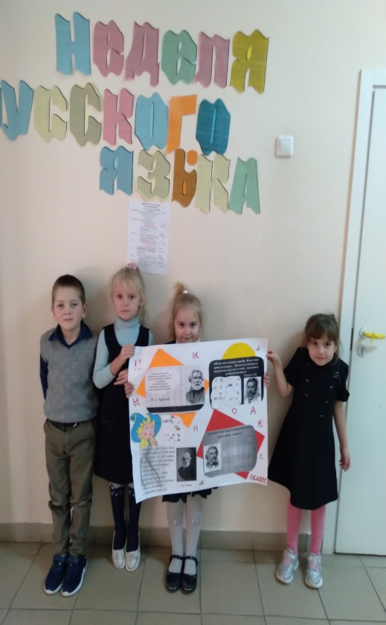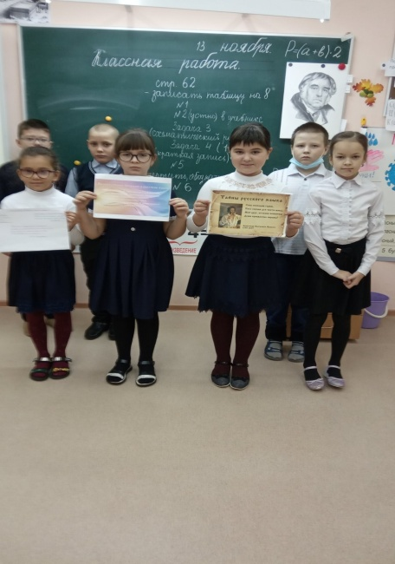

**«ВЫСКАЗЫВАНИЯ ВЕЛИКИХ О РУССКОМ ЯЗЫКЕ»**

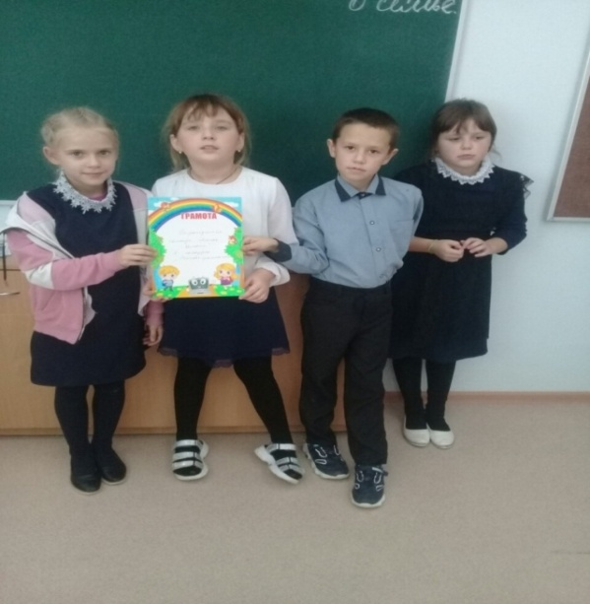

**КОМАНДА**

**2класса**

***2 класс - Скоробогатая Валерия***

***3 класс- Буйлова Анастасия***

***4 класс- Носова Валерия***

***Осипова Карина***

**ВОРОБЬЁВ АЛЕКСАНДР**

**ДУКВИНА НАТАЛЬЯ**

|  |  |  |
| --- | --- | --- |
| ***C:\Users\АндеЙ\Desktop\4 -3.jpg*** | ***C:\Users\АндеЙ\Desktop\4- 9.jpg*** | ***C:\Users\АндеЙ\Desktop\изображение_viber_2020-11-21_14-49-14.jpg*** |
| ***C:\Users\АндеЙ\Desktop\4.jpg*** | ***C:\Users\АндеЙ\Desktop\1.jpg*** |

***2 класс - УБРАНОВИЧ***

***Маргарита***

***3 класс - ЕВДОКИМОВА***

***Наталья***

***4 класс- МИХАЙЛОВ***

***Глеб***

**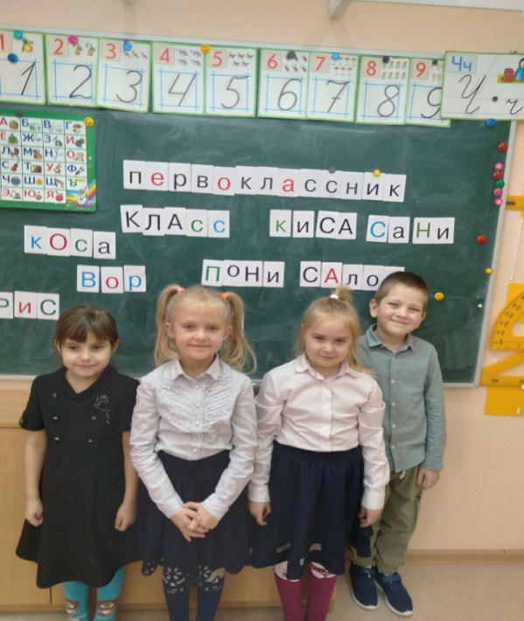 1 класс**

2 класс: Скоробогатая Валерия

3 класс: Евдокимова Наталья

4 класс: Агафонцева Юлия

1 класс – Дуквина Наталья

2 класс – Евсеева Василина

3 класс- Евдокимова Наталья

4 класс – Осипова Карина

|  |  |  |
| --- | --- | --- |
| C:\Users\АндеЙ\Desktop\1.jpg | C:\Users\АндеЙ\Desktop\36.jpg | C:\Users\АндеЙ\Desktop\37.jpg |
| C:\Users\АндеЙ\Desktop\38.jpg | C:\Users\АндеЙ\Desktop\34.jpg | C:\Users\АндеЙ\Desktop\изображение_viber_2020-11-21_13-27-57.jpg |

|  |  |
| --- | --- |
| C:\Users\АндеЙ\Desktop\P1010353.JPG | C:\Users\АндеЙ\Desktop\P1010352.JPG |
| C:\Users\АндеЙ\Desktop\P1010354.JPG | C:\Users\АндеЙ\Desktop\P1010355.JPG |

|  |  |
| --- | --- |
| C:\Users\АндеЙ\Desktop\41.jpg | C:\Users\АндеЙ\Desktop\изображение_viber_2020-11-20_12-20-19.jpg |
| C:\Users\АндеЙ\Desktop\буквы\35.jpg | C:\Users\АндеЙ\Desktop\45.jpg |